### 景德镇市中级人民法院2021年部门预算

**目 录**

第一部分 景德镇市中级人民法院概况

   一、部门主要职责

  二、部门机构设置情况

第二部分 景德镇市中级人民法院2021年部门预算情况说明

一、2021年部门预算收支情况说明

1、预算收入情况说明

2、预算支出情况说明

3、经费拨款情况说明

4、政府性基金收支情况说明

5、机关运行经费情况说明

6、政府采购安排情况说明

7、国有资产占用情况说明

8、预算绩效情况说明

二、2021年“三公”经费增减变化原因等说明

第三部分 景德镇市中级人民法院2021年部门预算表

一、《收支预算总表》

二、《部门收入总表》

三、《部门支出总表》

四、《财政拨款收支总表》

五、《一般公共预算支出表》

六、《一般公共预算基本支出表》

七、《一般公共预算“三公”经费支出表》

八、《政府性基金预算支出表》

九、《部门整体绩效目标表》

十、《一级项目绩效目标表》

第四部分 名词解释

第一部分 景德镇市中级人民法院概况

**一、部门主要职责**

景德镇市中级人民法院是国家审判机关，监督、指导基层人民法院的审判工作，对市人民代表大会及其常务委员会负责并报告工作。

本部门的主要职责是：

1、依法审判第一、二审刑事、民事、行政案件和省高级人民法院交由审判的案件。

2、依法决定国家赔偿。

3、依法按照审判监督程序审理当事人提出的申诉、申请再审和人民检察院提出抗诉的刑事、民事、行政案件；依法审理减刑假释案件。

4、依法对下级人民法院管辖不明的案件指定管辖和审理管辖争议的案件。

5、依法执行和协调执行已发生法律效力的判决、裁定和委托执行的案件以及国家行政机关依法申请的案件。

6、指导、监督基层人民法院的审判工作。

7、调查研究审判中适用法律、执行政策的疑难问题，提出解决问题的办法，意见和司法建议，开展司法统计工作，参与地方综合治理工作。

8、指导基层人民法院的思想政治、教育培训、法制宣传和队伍建设工作；按照权限管理或协管法官的其他工作人员；协同机构编制主管部门管理全市法院的机构编制工作。

**二、部门机构设置等基本情况**

景德镇市中级人民法院共有预算单位1个，即部门本级。编制数为132人，其中行政编制118人、全额补助事业编制14人、部分补助事业编制0人、自收自支事业编制0人；实有人数181人，其中在职人数为128人，包括行政人员115人、全额补助事业人员13人、部分补助事业编人员0人、自收自支事业人员0人；离休人员0人；退休人员53人。在校学生0人，其中：高等学校0人、中等专业学校0人，其他0人。

第二部分 景德镇市中级人民法2021年部门预算情况说明

**一、2021年部门预算收支情况说明**

**（一）预算收入情况**

2021年景德镇市中级人民法院收入预算总额为3247.90万元，与上年预算相比减少47.83%，2021年我部门作为零基预算试点单位进行管理，统计口径与上年不一致。其中：当年公共财政拨款收入3247.90万元，占收入预算总额的100%。

**（二）预算支出情况**

2021年景德镇市中级人民法院支出预算总额为3247.90万元，与上年预算相比减少47.83%，2021年我部门作为零基预算试点单位进行管理，统计口径与上年不一致。其中，按支出项目类别划分：基本支出3247.90万元，占支出预算总额的100.00%，包括工资福利支出2498.51万元、商品和服务支出746.15万元、对个人和家庭的补助3.24万元、其他资本性支出0万元。

按支出功能项目科目划分：公共安全支出2764.72万元，占支出预算总额的85.12%；社会保障和就业支出158.71万元，占支出预算总额的4.89%；卫生健康支出124.82万元，占支出预算总额的3.84%；住房保障支出199.65万元，占支出预算总额的6.15%。

按支出经济分类划分：工资福利支出2498.51万元，占支出预算总额的76.93%；商品和服务支出746.15万元，占支出预算总额的22.97%；对个人和家庭的补助3.24万元，占支出预算总额的0.10%。

**（三）财政拨款支出情况**

2021年景德镇市中级人民法院财政拨款支出预算3247.90 万元，占支出预算总额的100%，与上年预算相比减少14.89%，2021年我部门作为零基预算试点单位进行管理，统计口径与上年不一致，财政拨款收入减少。公共安全支出2764.72万元，占支出预算总额的85.12%；社会保障和就业支出158.71万元，占支出预算总额的4.89%；卫生健康支出124.82万元，占支出预算总额的3.84%；住房保障支出199.65万元，占支出预算总额的6.15%。

**（四）政府基金收支情况**

无政府基金收支预算。

**（五）机关运行经费情况说明**

2021年景德镇市中级人民法院机关运行经费预算746.15万元，与上年预算数相比增加了 1.75 %，主要原因是人员数量增长、案件数增长、各项办案业务支出增加，日常维修费增加。机关运行经费，是指各部门的公用经费，包括办公及印刷费、邮电费、差旅费、会议费、福利费、日常维修费、专用材料及一般设备购置费、办公用房水电费、办公用房取暖费、办公用房物业管理费、公务用车运行维护费以及其他费用。

**（六）政府采购预算情况**

2021年景德镇市中级人民法院政府采购支出预算0元，与上年预算对比减少100%，主要原因是2021年我部门作为零基预算试点单位进行管理，统计口径与上年不一致，政府采购列入项目支出核算。

**（七）国有资产占用情况说明**

2021年本部门共有车辆25辆；单位价值50万元以上通用设备0台（套）；单位价值100万元以上专用设备0台（套）。

**（八）整体绩效目标设置情况**

本单位没有绩效目标预算，不需要设置绩效目标。

**二、2021年“三公”经费预算增减变化原因情况说明**

2021年市景德镇市中级人民法院“三公”经费年初预算安排130.57万元。其中：因公出国（境）费10万元，与上年预算数一致。

公务接待费61万元，比上年减少1万元，主要原因：继续严格贯彻中央八项规定，严格执行党政机关厉行节约反对浪费、国内公务接待等制度规定。

公务用车运行维护费59.57万元，比上年减少3.43万元，主要原因：本着厉行节约的原则，进一步压缩公务用车运行维护费。

公务用车购置费0万元，与上年预算数一致。

第三部分 景德镇市中级人民法院2021年部门预算表

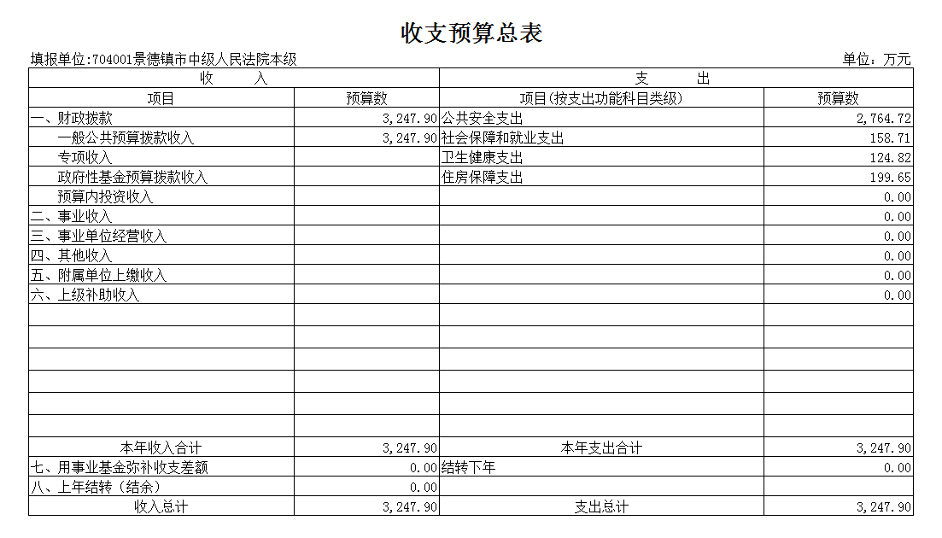

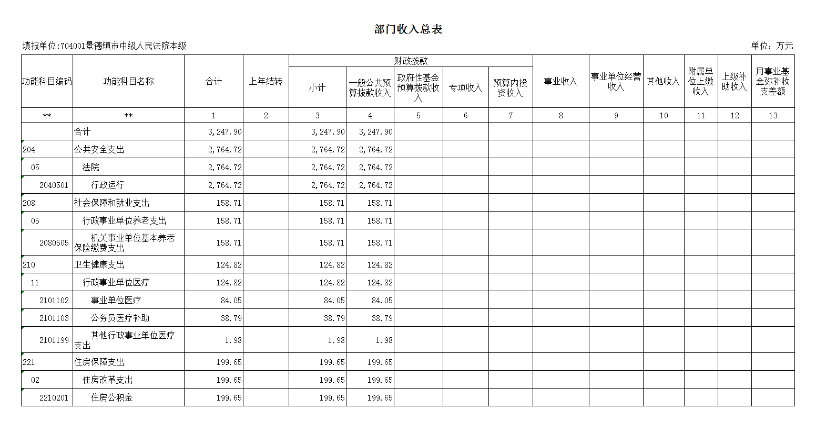

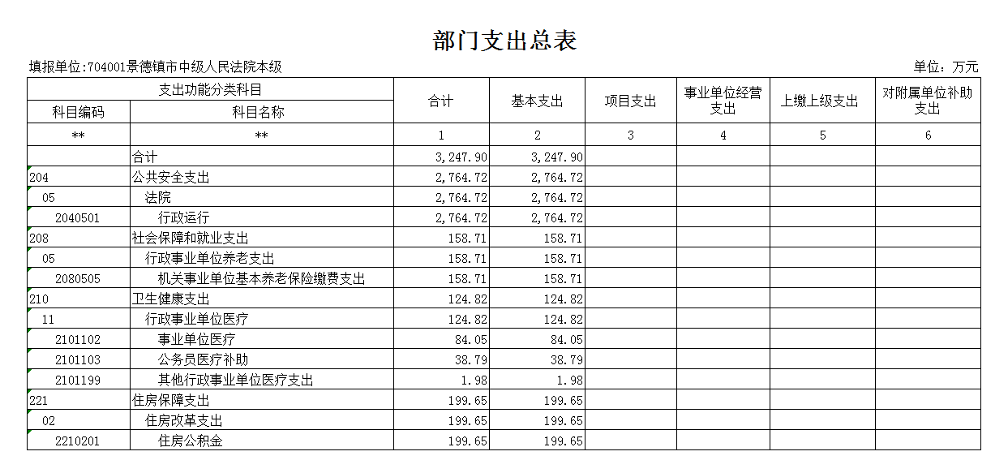

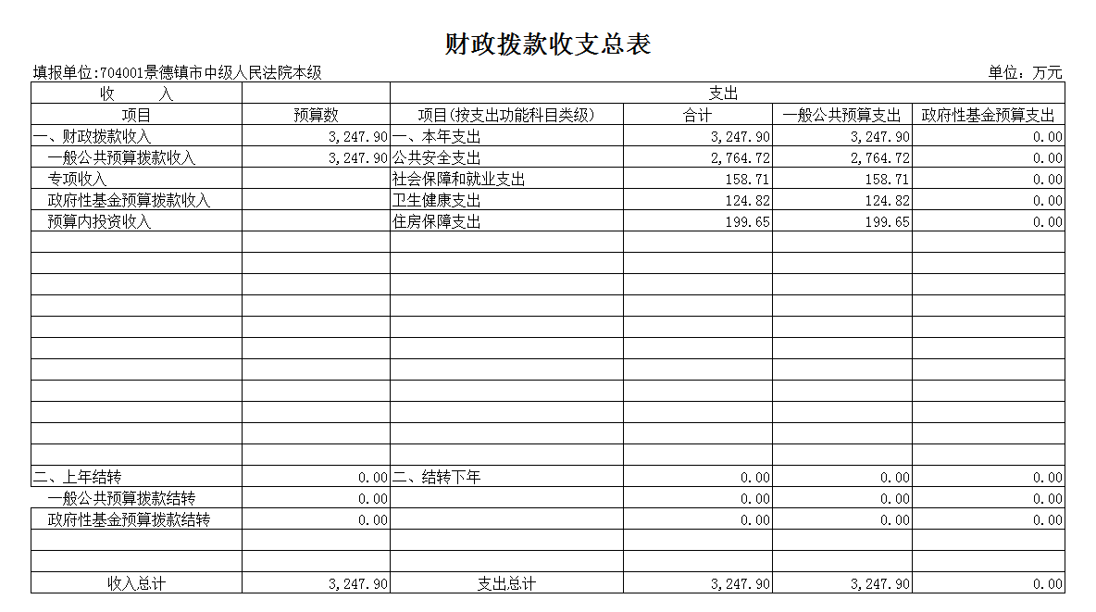

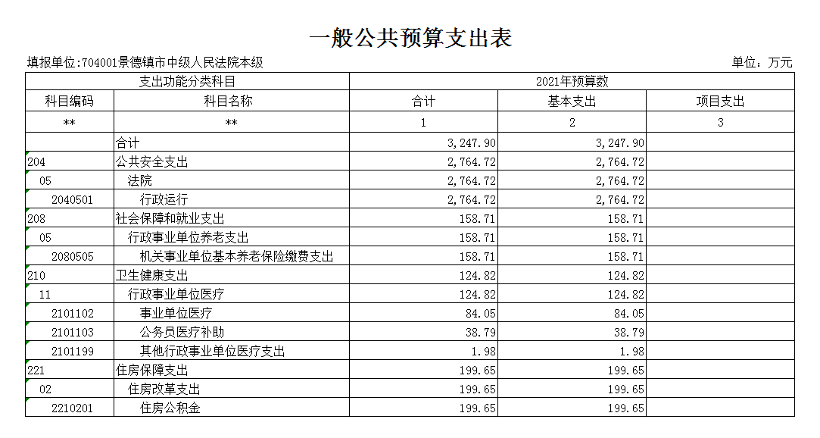

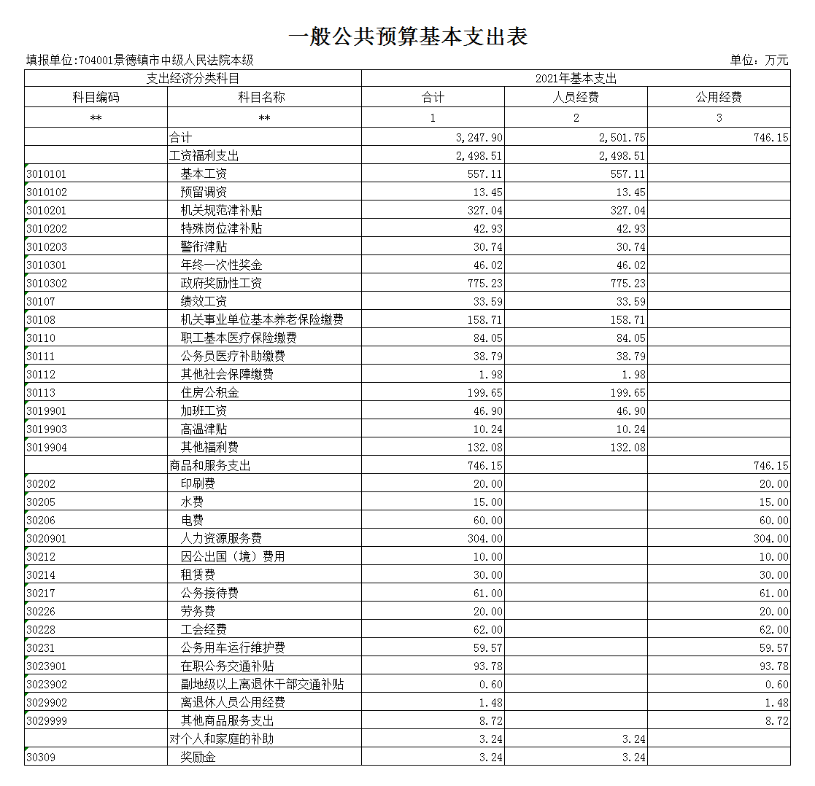

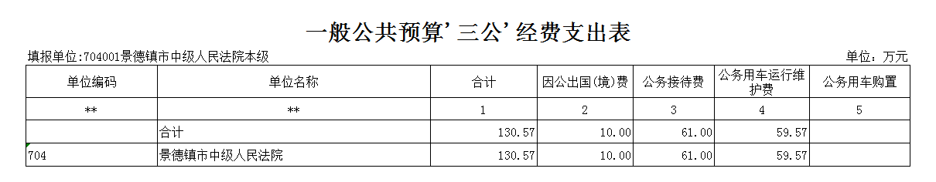

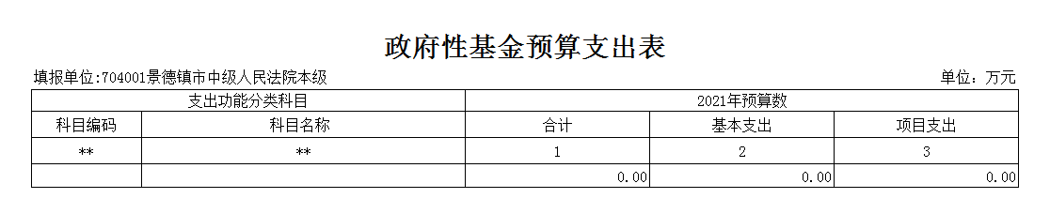

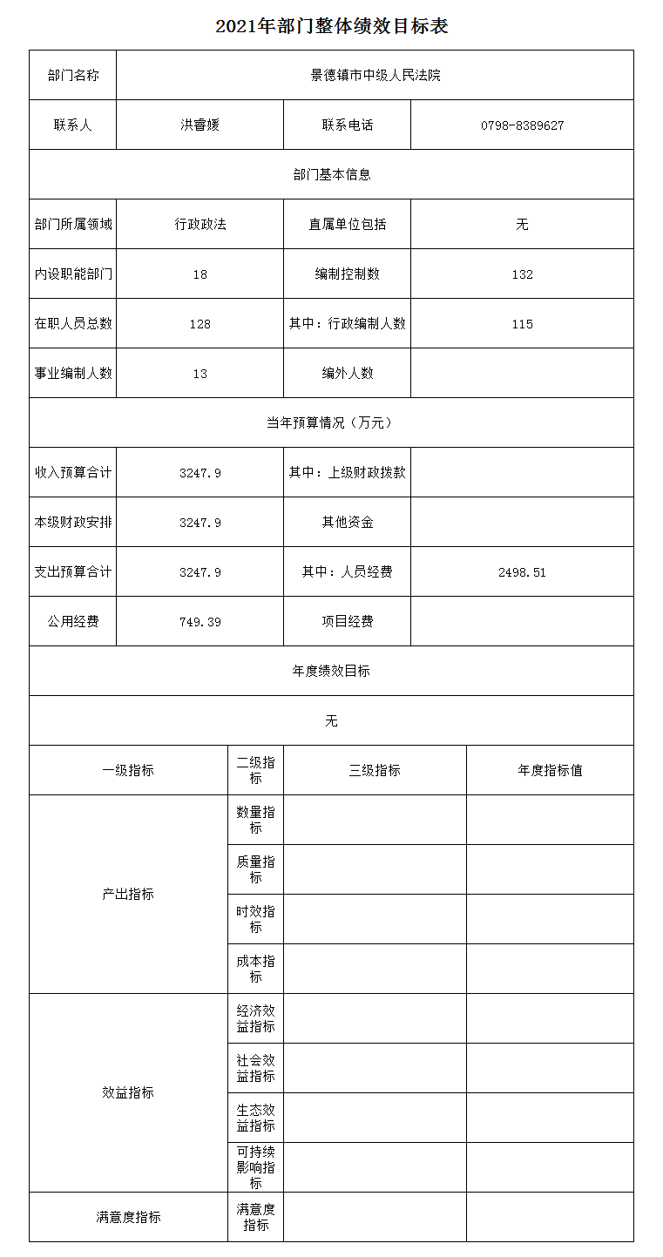

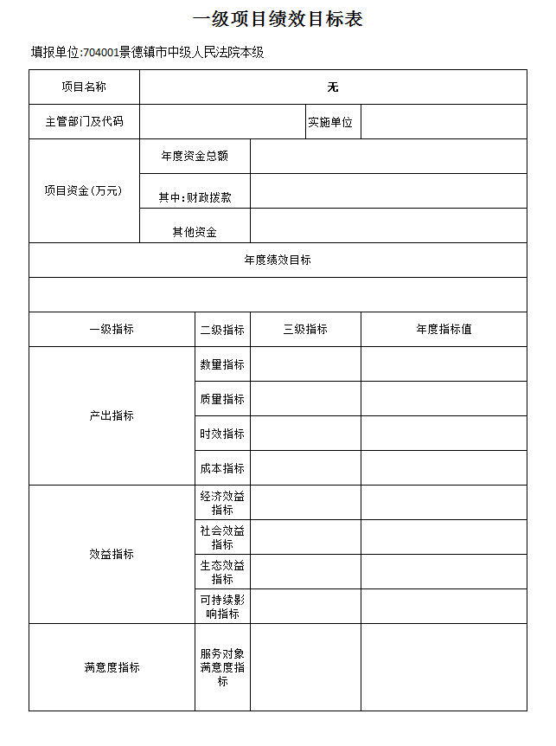

第四部分 名词解释

一、收入科目

（一）财政拨款：指市级财政当年拨付的资金。

（二）事业收入：指事业单位开展专业业务活动及辅助活动取得的收入。

（三）事业单位经营收入：指事业单位在专业业务活动及辅助活动之外开展非独立核算经营活动取得的收入。

（四）其他收入：指除财政拨款、事业收入、事业单位经营收入等以外的各项收入。

（五）附属单位上缴收入：反映事业单位附属的独立核算单位按规定标准或比例缴纳的各项收入。包括附属的事业单位上缴的收入和附属的企业上缴的利润等。

（六）上级补助收入：反映事业单位从主管部门和上级单位取得的非财政补助收入。

（七）用事业基金弥补收支差额：填列事业单位用事业基金弥补2021年收支差额的数额。

（八）上年结转和结余：填列2020年全部结转和结余的资金数，包括当年结转结余资金和历年滚存结转结余资金。

二、支出科目

（一）一般公共安全(类)法院(款)

行政运行(项)：指用于保障机构正常运行、开展日常工作的基本支出。

其他法院支出(项)：指反映除上述项目以外其他拥有法院方面的支出。

（二）社会保障和就业支出(类)行政事业单位养老支出(款)

机关事业单位基本养老保险缴费支出(项)：指反映机关事业单位实施养老保险制度由单位缴纳的基本养老保险费支出。

（三）卫生健康支出支出(类)行政事业单位医疗(款)

其他行政事业单位医疗支出(项)：指反映财政部门集中安排的行政单位基本医疗保险缴费经费，未参加医疗保险的行政单位的公费医疗经费，按国家规定享受离休人员、红军战士待遇人员的医疗经费。

（四）住房保障支出(类)住房改革支出(款)

住房公积金(项)：指反映行政事业单位按人力资源和社会保障部、财政部规定的基本工资和津贴补贴以及规定比例为职工缴纳的住房公积金。

“三公”经费：三公经费是指财政拨款支出安排的出国（境）费、车辆购置及运行费、公务接待费这三项经费。其中，因公出国（境） 费反映单位公务出国（境）的国际旅费、国外城市间交通费、 住宿费、伙食费、培训费、公杂费等支出；公务用车购置及运行费反映单位公务用车车辆购置支出（含车辆购置税）及燃料费、维修费、过路过桥费、保险费、安全奖励费用等支出；公务接待费反映单位按规定开支的各类公务接待（含外宾接待）支出。